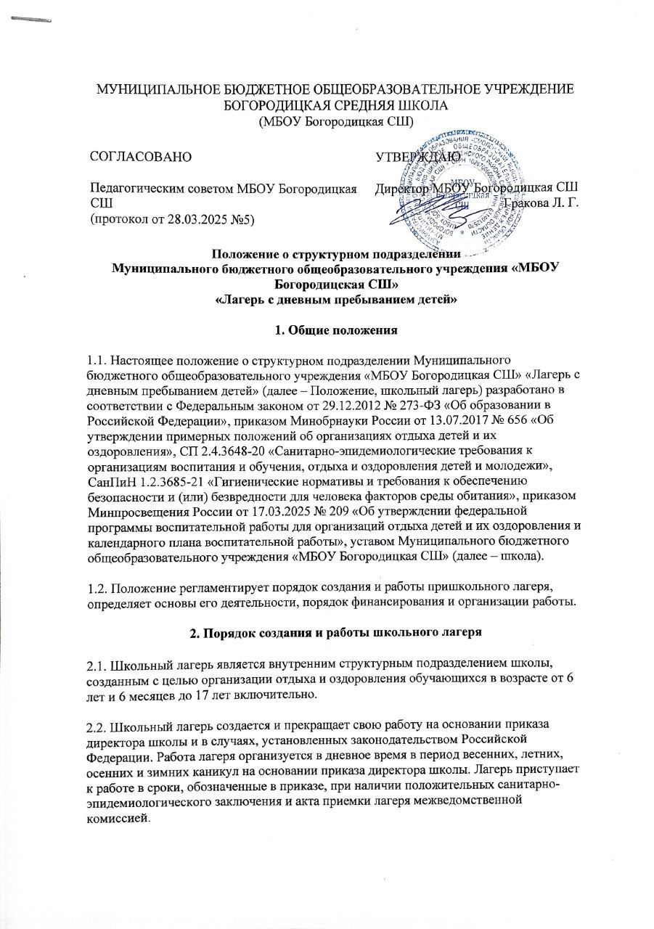2.3. В своей деятельности школьный лагерь руководствуется федеральными законами, нормативными правовыми актами федеральных органов государственной власти и органов государственной власти Смоленской области, настоящим положением, а также уставом школы.

2.4. Предметом деятельности школьного лагеря являются организация и проведение мероприятий, направленных на отдых и оздоровление детей, в каникулярное время, а также реализация дополнительных общеразвивающих программ.

2.5. Целями деятельности школьного лагеря являются:

* выявление и развитие творческого потенциала детей, развитие разносторонних интересов детей, удовлетворение их индивидуальных потребностей в интеллектуальном, нравственном и физическом совершенствовании, а также в занятиях физической культурой, спортом и туризмом;
* социализация детей, развитие коммуникативных и лидерских качеств детей, формирование у детей культуры и навыков здорового и безопасного образа жизни, общей культуры детей, обеспечение духовно-нравственного, гражданско-патриотического, трудового воспитания детей;
* организация размещения детей и обеспечение их питанием в соответствии с санитарно-эпидемиологическими правилами и гигиеническими нормативами Российской Федерации;
* создание и обеспечение необходимых условий для личностного развития, укрепления здоровья, профессионального самоопределения и творческого труда детей.

2.6. Школьный лагерь:

* осуществляет культурно-досуговую, туристскую, краеведческую, экскурсионную деятельность, обеспечивающую рациональное использование свободного времени детей, их духовно-нравственное развитие, приобщение к ценностям культуры и искусства;
* осуществляет деятельность, направленную на развитие творческого потенциала и всестороннее развитие способностей у детей, на развитие физической культуры и спорта детей, в том числе физическое развитие и укрепление здоровья детей;
* организует размещение и питание детей в школьном лагере;
* обеспечивает безопасные условия жизнедеятельности детей;
* организует оказание медицинской помощи детям в период их пребывания в школьном лагере, формирование навыков здорового образа жизни у детей;
* осуществляет психолого-педагогическую деятельность, направленную на улучшение психологического состояния детей и их адаптацию к условиям школьного лагеря.

2.7. Школьный лагерь размещает информацию о проведение мероприятий на официальном сайте и в официальной группе соцсети ВК школы.

**3. Основы деятельности пришкольного лагеря**

3.1. Деятельность школьного лагеря, содержание, формы и методы работы с детьми определяются программой воспитательной работы и календарным планом воспитательной работы лагеря. Программа и календарный план воспитательной работы утверждаются директором школы.

3.2. Прием детей в школьный лагерь осуществляется до начала и в период его работы (при наличии свободных мест).

3.3. Для зачисления в лагерь родители (законные представители) ребенка представляют в лагерь заявление о приеме, медицинское заключение об отсутствии у ребенка ограничений по состоянию здоровья, копию свидетельства о рождении ребенка и квитанцию о внесении родительской платы. При подаче заявления родитель (законный представитель) для ознакомления представляет документ, подтверждающий личность заявителя.

3.4. Зачисление ребенка в школьный лагерь оформляется приказом директора школы.

3.5. Условия пребывания детей в школьном лагере, размещения, устройства, содержания и организации работы школьного лагеря обеспечиваются в соответствии с санитарно-эпидемиологическими правилами и гигиеническими нормативами, требованиями противопожарной и антитеррористической безопасности.

3.6. Оказание медицинской помощи детям в школьном лагере осуществляется работниками ОГБУЗ «Смоленская ЦРБ» на основании имеющегося договора.

3.7. Питание детей обеспечивается в соответствии с требованиями СанПиН 2.3/2.4.3590-20 на базе школьной столовой.

**4. Управление и кадровое обеспечение школьного лагеря**

4.1. Координацию деятельности школьного лагеря, контроль и общее руководство осуществляет директор школы. Директор утверждает структуру и штатную численность школьного лагеря, при необходимости выдает доверенность на имя руководителя школьного лагеря с указанием прав и полномочий.

4.2. В штатную структуру школьного лагеря могут входить: начальник лагеря, его заместитель, вожатые, педагоги дополнительного образования. Права и обязанности работников школьного лагеря определяются должностными инструкциями.

4.3. Непосредственное руководство школьным лагерем осуществляет начальник лагеря. Начальник лагеря назначается и освобождается от должности приказом директора школы. Начальник принимается на работу в лагерь на срок, необходимый для подготовки и работы лагеря (смены), а также представления финансовой и бухгалтерской отчетности. В отсутствие начальника школьного лагеря или в случае невозможности исполнения им своих обязанностей обязанности руководителя школьного лагеря исполняет заместитель начальника школьного лагеря.

4.4. К работе в школьном лагере допускаются лица, у которых нет ограничений на работу с детьми по статье 351.1 Трудового кодекса Российской Федерации, которые прошли обязательный предварительный и периодические медицинские осмотры, привиты в соответствии с национальным календарем профилактических прививок, имеют медицинские книжки и прошли профессиональную гигиеническую подготовку и аттестацию.

4.5. При приеме на работу в школьный лагерь работники обязаны:

* пройти инструктаж по технике безопасности, охране труда, правилам пожарной безопасности и охраны жизни людей на водных объектах, антитеррористической безопасности, предупреждению несчастных случаев с детьми;
* ознакомиться с настоящим положением, нормативными актами в сфере отдыха детей и их оздоровления, своей должностной инструкцией.

4.6. Работники школьного лагеря несут предусмотренную законодательством Российской Федерации ответственность за пребывание детей в школьном лагере, их жизнь и здоровье.

**5. Финансирование и имущество школьного лагеря**

5.1. Финансовое обеспечение деятельности школьного лагеря осуществляется в установленном законодательством Российской Федерации порядке. Основными источниками финансирования являются:

* средства бюджетов Смоленской области и управления по образованию Администрации муниципального образования "Смоленский муниципальный округ" Смоленской области;
* средств физических и юридических лиц;
* добровольные пожертвования физических и (или) юридических лиц, в том числе иностранных граждан и (или) иностранных юридических лиц.

5.2. Имущество школьного лагеря состоит из имущества школы. При необходимости школьный лагерь может использовать объекты социальной, образовательной, спортивной инфраструктур Смоленской области как мобильного, так и стационарного действия, необходимые для осуществления целей деятельности школьного лагеря.